**山东理工大学西校区12、13教高峰停放调查方案**

教学楼是我们日常学习的地方，周围的车辆停放情况直接关系到同学们的出行效率，间接影响了同学们的学习效率。但是，该处的车辆状况并不能满足同学们的出行需求，因此，制定更为合适的停放车规则尤为重要。就这一问题，此报告以山东理工大学12、13教为例，对周边停车情况展开调查分析。

**现状分析和拟解决措施**

**1.1山东理工大学西校区12、13教概况（现场踏勘及查阅资料）**

**表1山东理工大学西校区12、13教基本情况**

|  |  |  |  |  |  |  |  |
| --- | --- | --- | --- | --- | --- | --- | --- |
| 教学楼名称 | 规模  （座位数） | 占地面积  营业面积  （m2） | 周边300米范围内主要设施 | 一天中开放时段 | 人流高峰时段 | 高峰15min就餐人数 | 进出口数量 |
| 12、13教 |  |  |  | 7：00-22：00 | 7:30-8:00  9：40-10：00  13:30-14:00  17:30-18:00 |  | 2 |

|  |  |  |  |
| --- | --- | --- | --- |
| 教学楼名称 | 周边停放面积 | 周边停放设施类型 | 公共交通 |
| 12、13教 |  | 1、2、3、4、7 | 共享单车、小绿龙 |

自行车停车场占地类型：1建筑配建2建筑广场 3绿化带 4闲置用地 5 机动车道 6非机动车道7人行道

**图1山东理工大学西校区12、13教平面图**

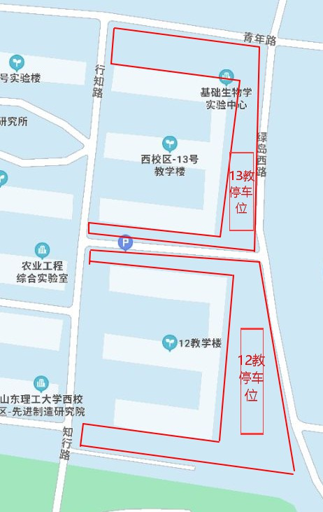

**1.2教学楼周边停放现状及存在问题（现场踏勘及查阅资料）**

自行车作为一种绿色交通，有着占地面小、节能环保、价格便宜、方便灵活等优点，成为同学们在校园内出行的重要交通工具，但是大量的自行车在食堂、教学楼等学生高密度地区又带来了新的问题。

学校教学楼周围非机动车停放问题分析：

（1）自行车管理措施不够完善，停放设施落后，停车区域面积不够；

（2）停放布局混乱、不合理；

（3）日常管理不完善，缺少管理人员，以至于自行车乱停放；

（4）共享单车和个人电瓶车、自行车混合停放，不利于寻找共享单车，同时也不利于推出个人车辆。

**表2 12、13教周边停放现状及存在问题**

|  |  |
| --- | --- |
| C:\Users\Administrator\Desktop\新建文件夹 (2)\020B7CFEEA2FDBD9426CB6E0DD6B309F.jpg020B7CFEEA2FDBD9426CB6E0DD6B309F12教北侧停车位 | 13教北侧停车位C:\Users\Administrator\Desktop\新建文件夹 (2)\024F377E8B46E9B0881C9A36EECD823D.jpg024F377E8B46E9B0881C9A36EECD823D |
| （1）机动车与自行车混合排放  （2）自行车摆放较为混乱 | （1）车辆多排列于外侧，不利于后来车辆进入  （2）自行车摆放较乱 |
| C:\Users\Administrator\Desktop\新建文件夹 (2)\42C68EA5832BF533C1B443E9120B16CF.jpg42C68EA5832BF533C1B443E9120B16CF12教北侧停车位 | C:\Users\Administrator\Desktop\QQ图片20200924215034.jpgQQ图片2020092421503412教南侧停车场 |
| 1. 部分机动车停车较随意 2. 存在老旧自行车占据停车位置 | （1）无明确停车位，机动车排放随意，占据大量非机动车停车位置，机动车集中停放空间利用不合理，占据非机动车集中停放空间。 |

**1.3拟解决措施**

根据以上发现的问题，提出以下几点改善措施:

（1）对学校自行车停车场统一规划，防止自行车乱停乱放；

（2）对学校自行车停车场重新布局，尽量做到不占用人行道和机动车道，不

影响校园交通；

（3）改善学校自行车停车场设施，明确标志标线，防止自行车乱停放，造成

停车场停放无序、杂乱无章；

（4）加强自行车停放日常管理，做好自行车停放的疏导；

（5）适当减少共享单车数量，避免停车空间浪费；

（6）加强宣传教育,提高学校学生的素质，自觉停放好自己的自行车；

（7）错时放学年级、时间、停放空间设计；

（8）个人自行车、电瓶车和共享单车分离排放。

（9) 机动车集中停放空间利用不合理，占据非机动车集中停放空间,应合理规划机动车停车位，避免机动车与非机动车在停车与取车时存在的冲突。

针对以上措施，拟采用方法（3）（4）（7）（8）（9）

对教学楼周围停车区域进行划线处理，明确停车空间，引导学生规范停车，将车辆停放在指定区域，避免占用行人空间，同时避免停车空间被其他事物所占用；将闲置的共享单车停放至周边区域，减少对教学楼周围空地的占用，同时利用周围树荫，减少长时间阳光照射对车辆的不利影响；分离共享单车和个人自行车、电瓶车，减少共享单车和个人的冲突，方便规范化停车，同时也有利于对共享单车有需求的同学寻找。

1. **调查方案**

**2.1调查目的**

（1）了解学校教学楼附近停车情况以及停车位置供应情况；

（2）掌握车辆停放调查的方法和调查表格的设计，学会调查数据的整理与分析；

（3）通过调查，找出车辆停放存在的问题，提出近期改善停车紧张的对策措施。

**2.2调查时间**

调查时间：2020/09/29 7:20-10:00

**2.3调查内容**

（1）机动车记车号停放情况

（2）非机动车不记号停放情况

（3）学生、老师学习和办公情况（到达时间、滞留时长）

**2.4调查方法**

非机动车停放调查组：采用不记车号间断调查法，调查学校教学楼周围非机动车停放情况；

机动车停放调查组：采用记车号间断调查法，调查学校教学楼周围机动车停放情况；

问卷调查组：实验时分别对教学楼进出的同学进行问卷调查，并及时回收问卷（问卷见问卷）；

**2.5调查表格**

（1）讨论调查方法，选出最优方案

（2）设计并打印好调查表、调查问卷以及调查证

（3）提前到达各自调查点，熟悉调查方式

**2.6任务分配及人员安排**

全组5人分为以下3小组

非机动车停放调查组：3人

机动车停放调查组：2人

问卷调查组：5人

**2.7准备工作**

（1）讨论调查方法，选出最优方案；

（2）设计并打印好调查表、调查问卷以及调查证；

（3）提前到达各自调查点，熟悉调查方式。

**2.8 成果预期**

（1）停放特征：停放量和停放指数时间变化、停放特征值、周转率、利用率；

（2）教学楼周边自行车摆放问题优化；

（3）教学楼周边自行车辆停放空间优化；

（4）学生自行车停放位置影响因素分析及模型。

调查问卷

1. 你所在年级（ ）

A.大一 B.大二 C.大三 D.大四

2.你的性别（ ）

A.男 B.女

3.前往、离开教学楼时使用共享单车的频率（ ）

A.一周三次以内 B.一周3-10次 C.10次以上

4.需要用到共享单车时但找不到的情况（ ）

A.没有过 B.偶尔 C.经常 D.没用过，不知道

5.对12、13教处的交通状况是否满意（ ）

1. 满意 B. 基本满意 C.很不满意 D.无所谓
2. 对12、13教机动车停放状况是否满意（ ）

A.满意 B.大致满意，有待改进 C.很不满意

6.目前共享单车是否存在问题（例车辆供不应求、停放无序、过多导致占用其他车辆停放空间）

7.为促进12、13教交通状况的改善，您有什么建议？